
Hướng dẫn tra cứu tài liệu số

tại Trung tâm Thông tin Thư viện
Trung tâm Thông tin Thư viện kính chào Quý Thầy/Cô, các bạn Sinh viên gọi chung là Người sử dụng (NSD). Để hỗ trợ tốt hơn trong quá trình Tra cứu tài liệu số, Trung Tâm Thông tin Thư viện xin cung cấp một số thông tin hướng dẫn cơ bản dưới đây:

1. Đăng nhập vào website của Trung tâm Thông tin Thư viện
Vào trình duyệt và truy cập vào đường dẫn https://lib.umt.edu.vn, sau đó đăng nhập bằng tài khoản office 365 ở ô đăng nhập ở góc trái phía trên. Quý NSD vui lòng đăng nhập bằng email có đuôi @umt.edu.vn. Sau đó, click chuột vào phân hệ “Thư viện số” trên thanh Tab.
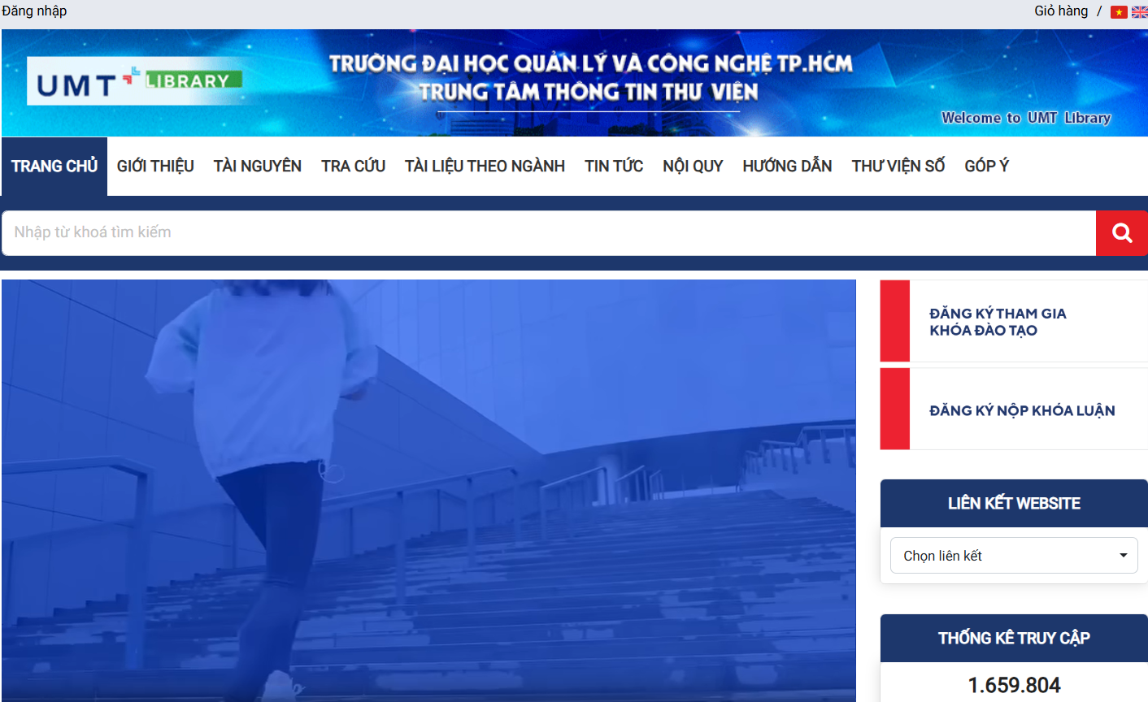

2. Vào giao diện Thư viện số và thực hiện tìm kiếm tài liệu
Đây là giao diện trang web Thư viện số Tra cứu Tài liệu số. Có 2 cách tra cứu tài liệu:
Cách 1: Người sử dụng có thể tra cứu tài liệu số trực tiếp theo thể loại trên thanh tìm kiếm.
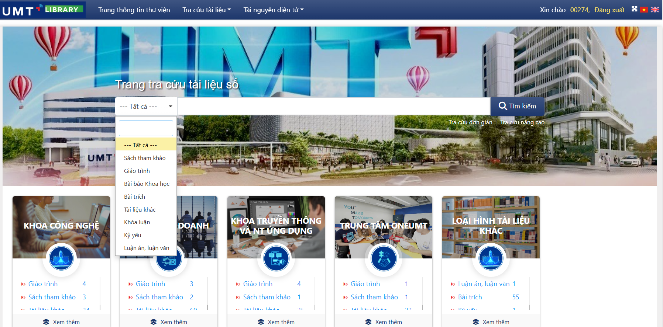

Cách 2: Tìm tài liệu số theo Khoa/Viện/Trung tâm như hình dưới đây:
- Bước 1: Tìm tài liệu số nằm trong các thể loại bất kỳ của Khoa/Viện/Trung tâm và nhấn “Tìm kiếm”. Ví dụ chọn dạng tài liệu “Giáo trình” thuộc Khoa Kinh doanh.
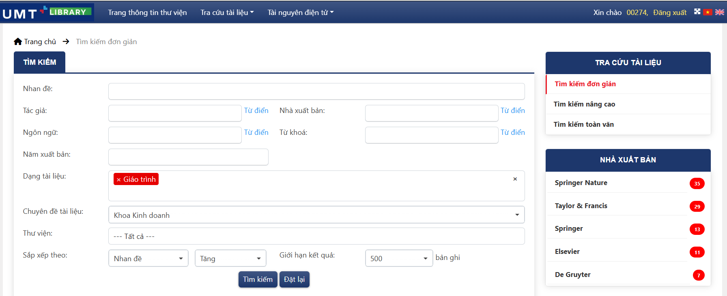

- Bước 2: Giao diện sẽ hiển thị kết quả tìm kiếm, chi tiết rõ mọi thông tin liên quan đến tài liệu. Người sử dụng Click chuột vào kết quả tìm kiếm phù hợp.
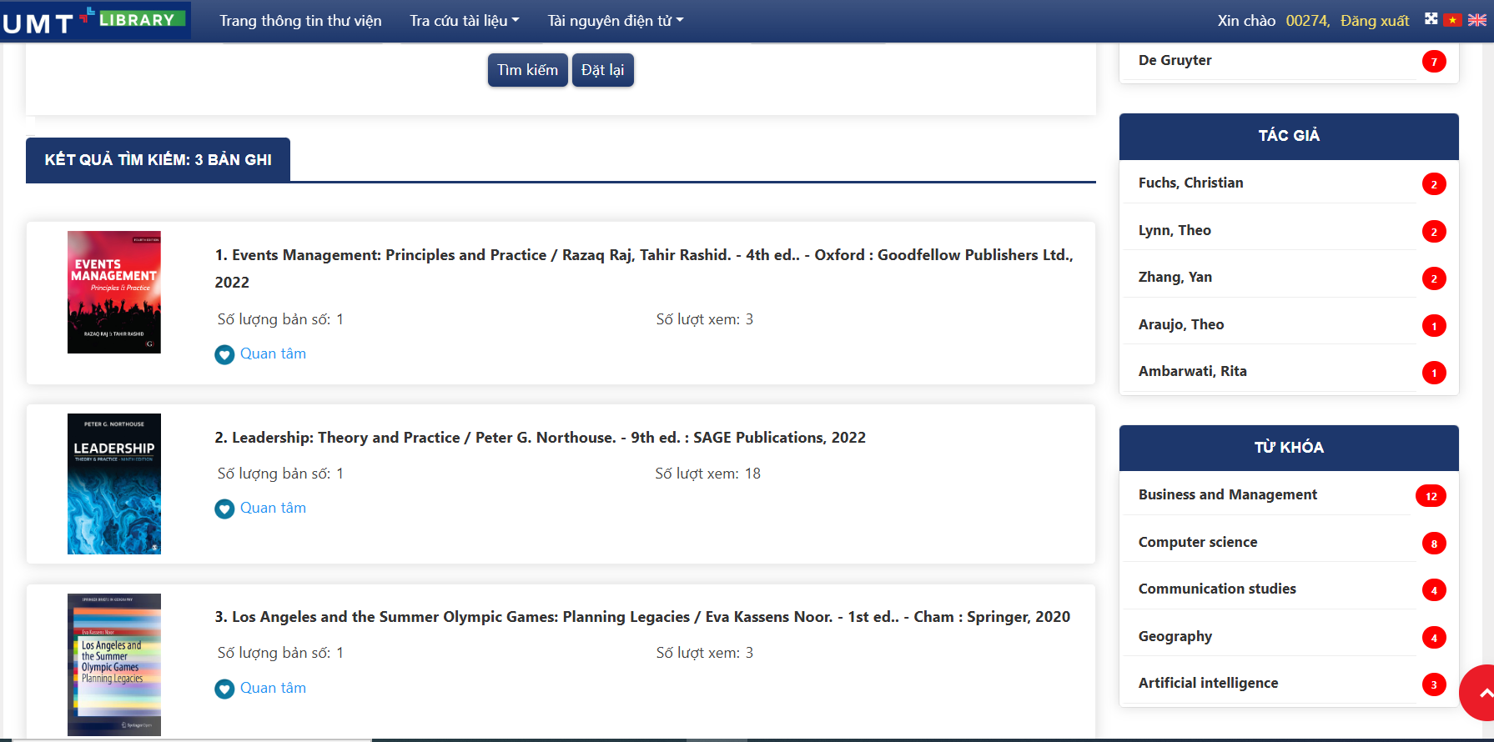

- Bước 3: Sau khi Người dùng click chuột vào nhan đề của tài liệu và xem thông tin. Kéo xuống để xem trailer của tài liệu hoặc click chuột vào thông tin tài liệu số để xem tài liệu. Người dùng có thể tham khảo ảnh:

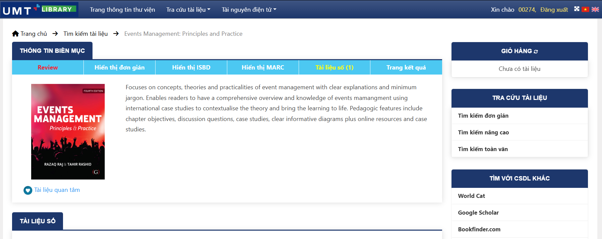

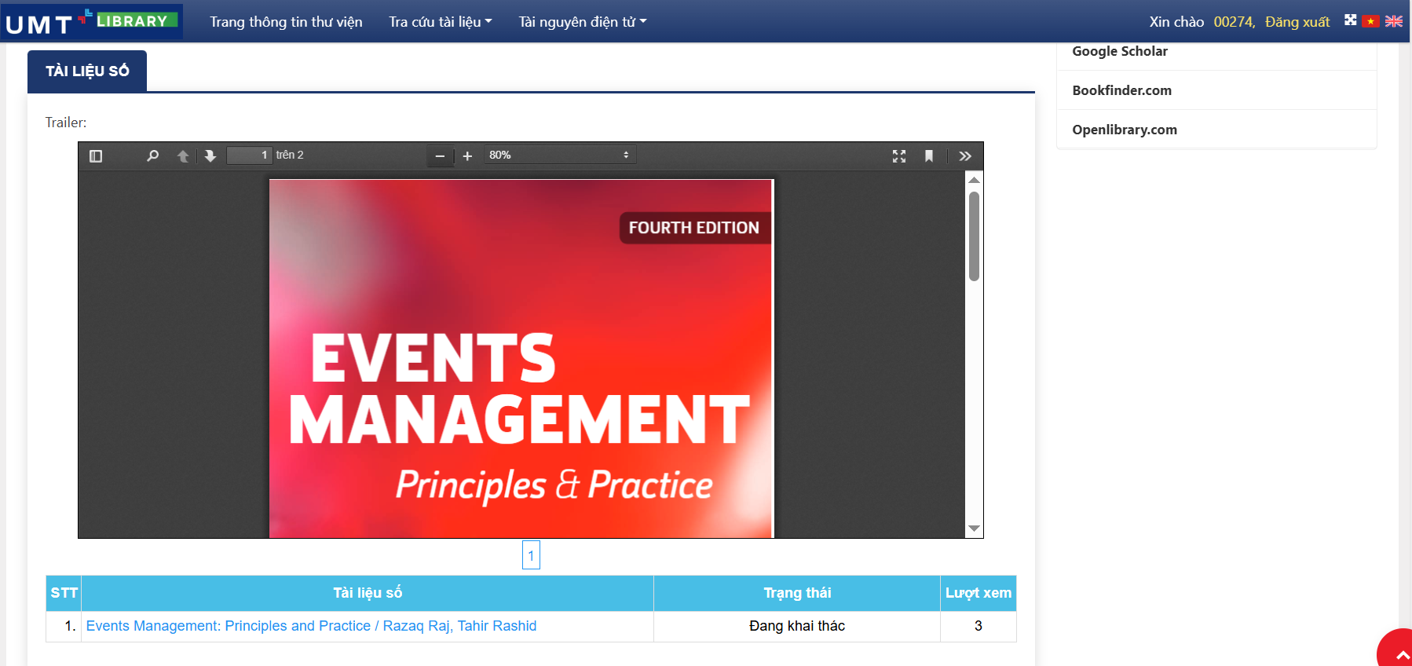

- Bước 4: Trải nghiệm người dùng sử dụng Tài liệu số.
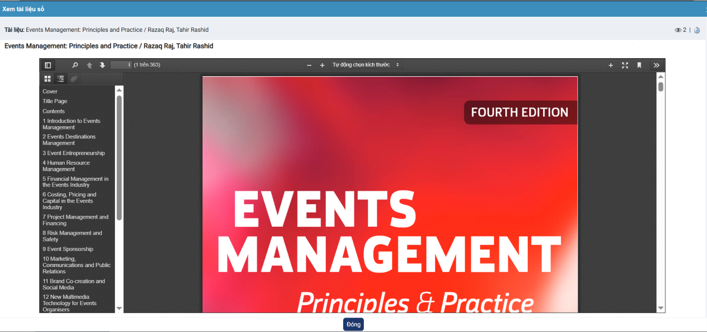

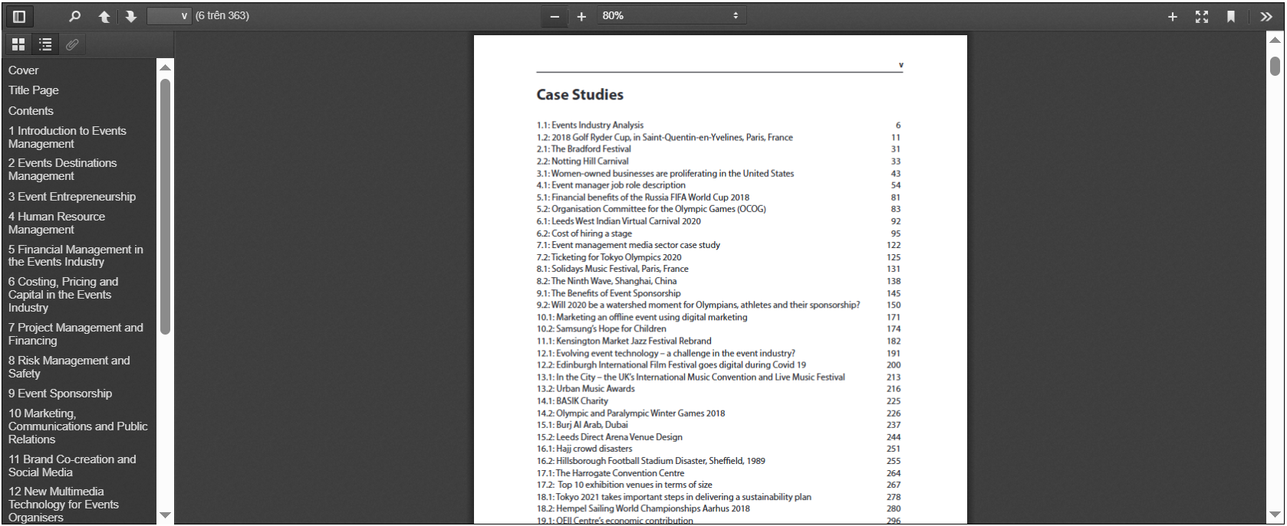

Nếu cần được hỗ trợ, Quý NSD vui lòng liên hệ email: lib.info@umt.edu.vn. Trung tâm Thông tin Thư viện trân trọng cảm ơn!

